开发区财政国资局

开展“崇尚廉洁我自律”干部学习教育活动

为深入贯彻落实全面从严治党要求，进一步增强开发区财政国资局全体干部职工的纪律意识、政治意识和法治意识，筑牢拒腐防变的思想防线，开发区财政国资局开展了“崇尚廉洁我自律”干部学习教育活动。

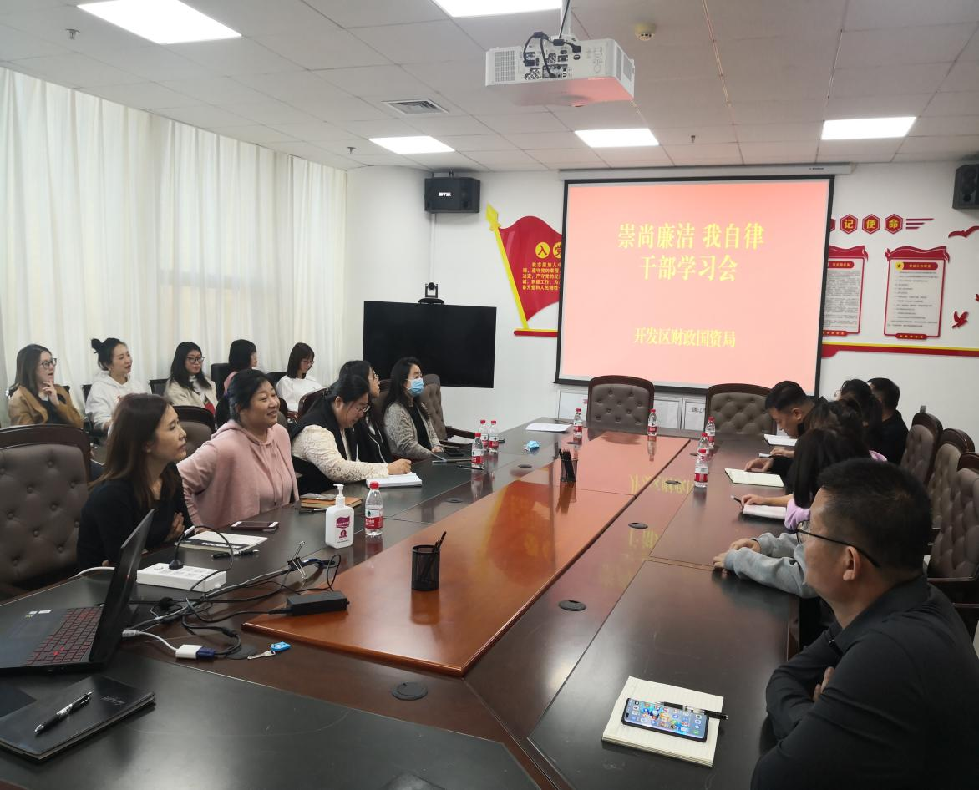

本次活动以理论讲解、观看警示教育片、交流讨论等方式进行。通过开展学习教育活动，开发区财政国资局全体干部职工进一步夯实了廉洁基础，筑牢了思想防线，提高了对腐败行为的警惕意识。

下一步开发区财政国资局将继续深化廉洁文化建设工作，切实增强全体干部职工推进全面从严治党的思想自觉、政治自觉和行动自觉。（开发区财政国资局 斯琴）